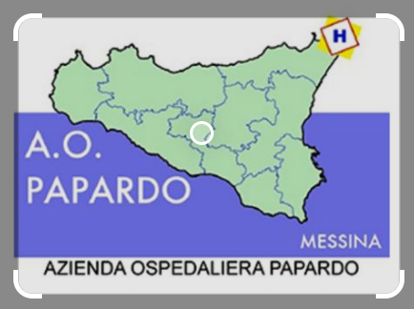

Modulo partecipazione al bando per lo svolgimento di attività formative sul campo
Azienda Ospedaliera PAPARDO di Messina “Malattie endocrine del ricambio”

DICHIARAZIONE SOSTITUTIVA DELL’ATTO DI NOTORIETA’
(Art. 47 D.P.R. 28 dicembre 2000, n. 445)
IL/La sottoscritto/a
MATRICOLA ENPAB_______________________________________________________________
COGNOME NOME LUOGO DI NASCITA_________________________ IL_________________________PROV._____
RESIDENZA PROV. CAP INDIRIZZO N° TELEFONO CELLULARE__________________________________
E-MAIL________________________________________________________________________
PEC___________________________________________________________________________
consapevole delle sanzioni penali, nel caso di dichiarazioni non veritiere, di formazione o uso di atti falsi, richiamate dal D.P.R. 445 del 28 dicembre 2000,
ATTESTA
☐ di avere un rapporto previdenziale regolare

DICHIARA DI POSSEDERE UNO DEI SEGUENTI REQUISITI DI PARTECIPAZIONE
- Neoiscritti alla cassa dal 1 gennaio 2021 alla data di pubblicazione del seguente bando;
- Iscritti alla cassa in data antecedente al 31 dicembre 2020 ed un reddito dichiarato Enpab 2020 inferiore a 30.000,00 euro
- Iscritti alla cassa in data antecedente al 31 dicembre 2020 con un reddito dichiarato 2020 Enpab superiore ai 30.000,00 euro a fronte di un calo di reddito di almeno il 33% rispetto al 2019

A tal fine
DICHIARA

di aver letto il Bando di concorso e di essere informato sulla disciplina regolamentare prevista per l'assegnazione dell'incarico e di accettare le condizioni di ammissibilità e permanenza dello stesso

□ di essere in possesso della specializzazione post- laurea
conseguito il ___/___/_____ presso:

□ di essere in possesso del Master Universitario di I o II livello
conseguito il ___/___/_____ presso:

□ di essere in possesso Corso di perfezionamento universitario
conseguita il ___/___/_____ presso:

Data ____/____/______ In fede (firma)_____________________________
INFORMATIVA SULLA PRIVACY
Ai sensi dell’articolo 13 del Regolamento Europeo n. 679/2016 “Regolamento Generale sulla Protezione dei Dati”, la informiamo che, i dati e le informazioni richiesti con la presente domanda saranno trattati esclusivamente per le finalità istituzionali dell’ENPAB e nel rispetto degli obblighi di riservatezza e di sicurezza. Il trattamento dei dati personali sarà effettuato con l’ausilio di mezzi manuali ed informatici.
I dati raccolti potranno essere comunicati a soggetti esterni ad ENPAB solo qualora la comunicazione sia strumentale per l’erogazione delle prestazioni e dei servizi di cui alla presente domanda e sempre nei limiti necessari per lo svolgimento delle funzioni inerenti alla gestione della Sua posizione o delle ulteriori funzioni istituzionali attribuite all’Ente dalla Legge o da norme regolamentari. In nessun caso i dati forniti saranno oggetto di comunicazione a soggetti residenti o comunque collocati in paesi esteri.
Il conferimento dei dati è facoltativo, ma l’eventuale rifiuto renderebbe impossibile il perfezionamento degli adempimenti che La interessano e l’esercizio dei connessi diritti ed obblighi.
In ogni momento la S.V. potrà accedere ai dati da Lei forniti e chiederne la modifica, l’aggiornamento ovvero la cancellazione a mezzo di una comunicazione all’indirizzo mail dirittiprivacy@enpab.it.
Titolare del trattamento è ENPAB, Via di Porta Lavernale 12 - 00153 Roma. Il responsabile del trattamento è il Presidente pro tempore dell’Ente.
DICHIARAZIONE DI CONSENSO AL TRATTAMENTO DEI DATI PERSONALI
Il/la sottoscritto/a, letta e compresa in ogni sua parte l’informativa fornita ai sensi dell’articolo 13 del Regolamento Europeo n. 679/2016, presta il proprio consenso al trattamento dei propri dati personali da parte dell’ENPAB per le finalità e nei limiti specificati nell’informativa predetta.

Data ____/____/______ In fede

